Тема: Лексика української мови

Мета: закріпити здобуті на попередніх уроках знання про загальновживані,
діалектні,професійні, емоційно забарвлені слова;
удосконалювати вміння і навички учнів вживати їх в усному й писем-
ному мовленні;
розвивати логічне мислення, спостережливість, логічне мислення
виховувати культуру мовлення учнів, заохочувати їх до активної
життєвої позиції.

Тип: узагальнення й систематизація вивченого.

Методи: метод проектів ( робота в групах), бесіда.

Обладнання: словники, підручник О. Глазової, Ю. Кузнецова «Українська мова» (10 клас, Київ, Освіта, 2011).

Епіграф:
Слово-найтонше доторкання до серця
В.Сухомлинський

Перебіг уроку

І. Мотивація навчальної діяльності учнів

1.1. Організаційний момент

1.2. Вступне слово вчителя

Відкрий. Це чиста сторінка,
На ній немає ні слова,
Мов лілії ніжна пелюстка,
Тремтить білизна загадкова.

Перо між рукою й папером,
Як дощ - між пелюсткою й небом.
Одні тут слова недоречні,
А інших нема, коли треба.

Відкрий. Це чиста сторінка,
Досвітніми росами вмита.
Зумій у слова безголосі
Поезії дух улити.

ІІ. Повідомлення теми і мети уроку

Шановні учні, сподіваюсь, що ми сьогодні спільно з вами зуміємо заповнити чисту сторінку нашого уроку глибоким змістом, ближче пізнаємо слово, відкриємо нові його грані.
Наш урок розпочався з поезії про рідну мову, яка, безумовно, є найбільшим національним скарбом. Щоб володіти цим скарбом, треба постійно працювати над збагаченням мови, власного лексикону, вчитися говорити правильно, образно. Тож спробуймо сьогодні на уроці пересвідчитися, що мова - багатство народу, яке треба вивчати, берегти. Пам’ятаймо: без мови немає народу, зникає мова - зникає народ.
На уроці у вас цілком реальне завдання: осмислити вивчений матеріал з теми «Лексика», показати, як ви практично оволоділи знаннями, як ви вмієте послуговуватися ними в усному і писемному мовленні
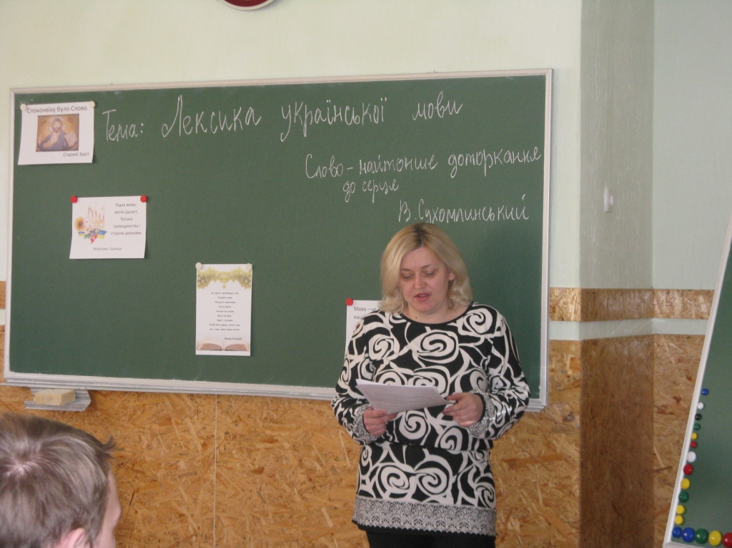
ІІІ. Актуалізація опорних знань, умінь і навичок

Мовознавчий диктант-практикум (назвіть одним словом)
- Розмова двох осіб (діалог)
- Людина, що виявляє надзвичайну відвагу, хоробрість в бою (герой)
- Прилад для вимірювання температури (термометр)
- Документ на постійне відвідування концертів (абонемент)
- Знання, вміння, здобуті в житті і на практиці (досвід)
- Винагорода, яку вручають переможцеві в конкурсі (приз)
- Музичний супровід (акомпанемент)
- Льодова гора, що плаває в морі (айсберг)
- Людина, що знає багато мов ( поліглот)
- Суперечка з певного питання ( полеміка)
- Склад зброї і військового спорядження (арсенал)
- Великі з’єднання військових кораблів чи літаків військово-повітряного флоту ( ескадра)
- Твердження певної теорії, що сприймається без доведення (постулат)
- Певний режим харчування (дієта)
- Міська електрична підземна залізниця (метро)

ІV. Осмислення, узагальнення і систематизація знань. Робота з індивідуальними картками

Щодня ми потрапляємо з вами в різні життєві ситуації. Тому і послуговуємося звичайними словами або такими мовними засобами, що передають наші почуття радості, захоплення, гніву. Пестить мати дитину - і злітають з уст «ластів’ятко”, «голуб’ятко”, рибонька», «зіронька».Сваряться двоє сусідів - тут уже з’являються “міцні» слова. Наприклад, на вулиці можна почути таку розмову: «Зустрілися тюхтій і торохтій на кладці і давай баляндрасити. Не встигли отямитись, як уже двоє беркицьнулись у воду…» Зрозуміло, такі слова не завжди доречно вживати, але інколи ніяке влучне слово не звучатиме так влучно, як просторічні.
Отже, давайте спільно пригадаємо, які види лексики за вживанням, походженням ми знаємо.
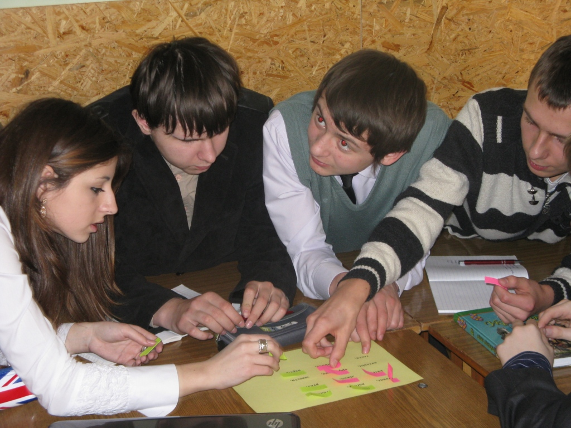
4.1. Повідомлення учня - мовознавця про однозначні - багатозначні слова

Ви ніколи не замислювались, чому поляк- чоловік, а полька – танець (причому чеський), в’єтнамець- чоловік, а в’єтнамки- взуття, грек чоловік, а гречка- рослина, кореєць- чоловік, а корейка- м’ясо, болгарин- чоловік, а болгарка- пилка, румун- чоловік, а румунки- жіночі черевики з хутром? Слова можуть мати не одне, а кілька значень. Цю їх властивість називають багатозначністю. Багатозначність закладена в самій природі слова, що узагальнює певну ознаку, що може бути властива також іншим предметам чи явищам. Як видно з наведених прикладів, слово майже завжди узагальнює не одну, а кілька важливих ознак предмета або явища, у даному разі його призначення- видавати звуки- і його форму, а це ще збільшує можливість і навіть неминучість багатозначності.

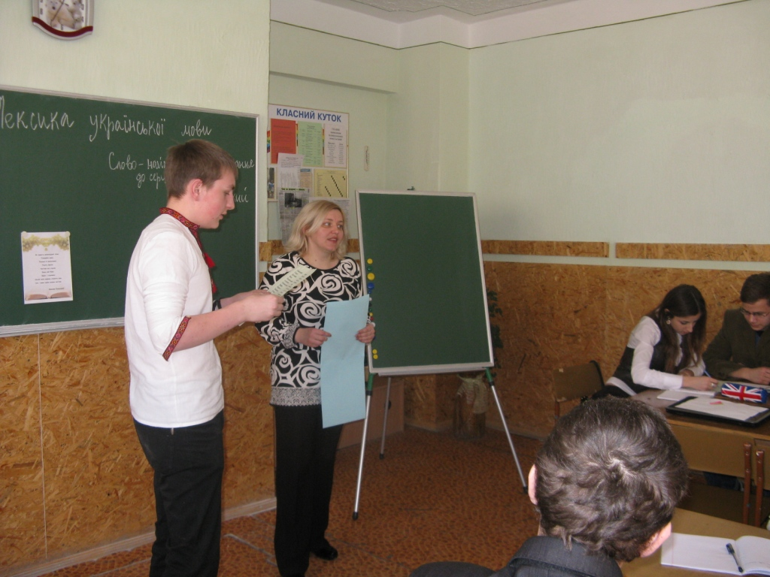

4.2. «Кольоровий диктант»
(учні записують слова, позначаючи їх відповідним кольором, на дошку вивішуємо листок з правильними відповідями (робота в групах)

Фаянс (о), вогонь(б), голова(б), катет(о), ліжко(о), рукав(б), борт(б), антонім(о), орфограма (о), завести(б), текти(б), рівняння(о), партія(б),
знак (б), протокол (о)

4.3.Повідомлення учня-мовознавця про пряме і переносне значення слова

Багатозначне слово завжди має основне, або пряме значення, що безпосередньо вказує на співвідношення з явищами реальної дійсності. Здебільшого пряме значення є первинним, тобто таким, яке виникло разом зі словом. Внаслідок перенесення одиниць явищ, предметів, дій, ознак на інші у зв’язку з якоюсь їхньою схожістю виникають переносні значення слів. Наприклад, рожевий шовк- рожеві мрії, гостра сокира- гостре слово, сміються діти- сміється сонце, пливе човен- пливе осінь.

4.4. Лінгвістична гра «Збагати свій лексикон»
( за запропонованими слова, вжитими в прямому та переносному значенні учні вгадують терміни)

1.Свіжий, смачний, батьківський, пшеничний, запашний, священний, рум’яний …(хліб)
2 Золотава, холодна, мінлива, жовтогаряча, врожайна, багряна, поетична … (осінь)
3 Працьовита, порядна, освічена, ввічлива, легковажна, пуста, серйозна… (людина)
4 Співуча, дзвінка, засмічена, рідна, солов’їна, зрусифікована, ласкава…(мова)
5 Кирпатий, орлиний, гудзиком, плескатий, картоплиною, рівний (ніс)
6 Важка, чесна, натхненна, щоденна, сумлінна, улюблена (праця).

4.5.Звучить фрагмент галицького діалекту або пісні

Вчитель: Чи всі слова вам зрозумілі?
В чому особливість таких слів, хто їх використовує?

4.6. Повідомлення учня-мовознавця про діалектизми

Засобом усного спілкування людей певної території є діалектна лексика або діалектизми. Діалекти - це реальна мова мільйонів людей, це багатство національного духу, це індивідуальність етнічних груп кожного народу та людських особистостей. Інший край, інші звичаї, любіть і вивчайте своє.

4.7. «Разок намиста»
Вчитель демонструє учням малюнки, на яких зображено представників певних професій. Учні отримують картки із зображенням уявного намиста і записують по одному професіоналізму в кожну намистинку.
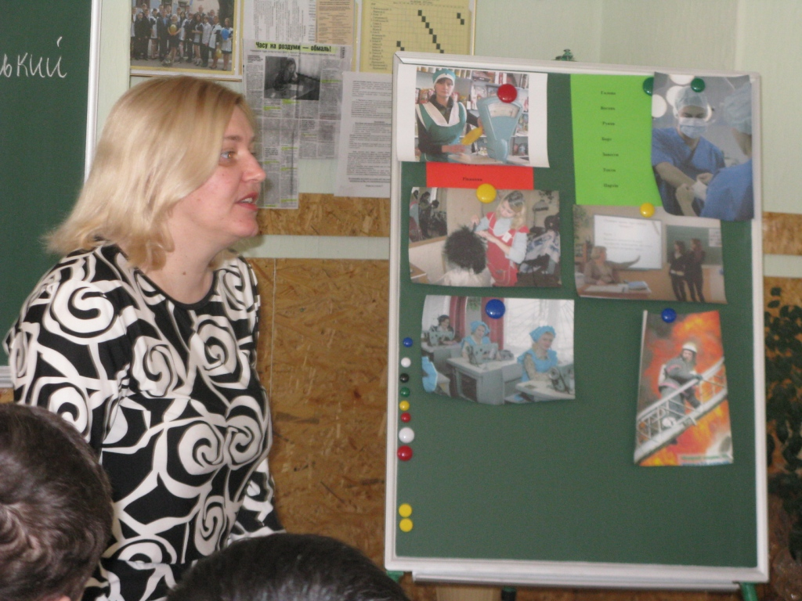
4.8. «Займи позицію»
Вчитель. Всі ці вправи показали нам багатство нашої мови. Та все ж чи не надмірно ми останнім часом захопилися іншомовними словами? Чи всі розуміють вислови, що вживаються в засобах масової інформації : імпічмент, брифінг, промоушн, блокбастер? Прослухайте вірш і займіть певну позицію

Гукаю собі у кафе офіціанта:
«Борщ український, будь ласка, подайте,
Склянку узвару й вареники з м’ясом”.
«Пані, ну що ви…Кафе в нас сучасне!
Стейк є в нас, гамбургер, піца,
(Що то він каже? І як воно їсться?)
«Фанта», «Міринда», є «Спрайт», «Кока- кола»,
Пийте «Бонакву». А ось «Пепсі- кола».
Ще є солодощі тільки для вас:
«Ківі», «Пікнік», «Помаранч», «Снікерс», «Марс»…
(Може, він лається?) Прошу, сідайте!-
«Ой, щось погано…Водички подайте!»
(Хто його знає, чим він нагодує…)
Дякую. Вибачте. Завтра зайду я».

4.9. З’єндати стрілочками слова іншомовного походження та їх українські відповідники.

Унікальний прийом
Стимул рідкісний
Дистанція поштовх
Шосе відстань
Радикальний розумний
Аудієнція брук
Раціональний корінний
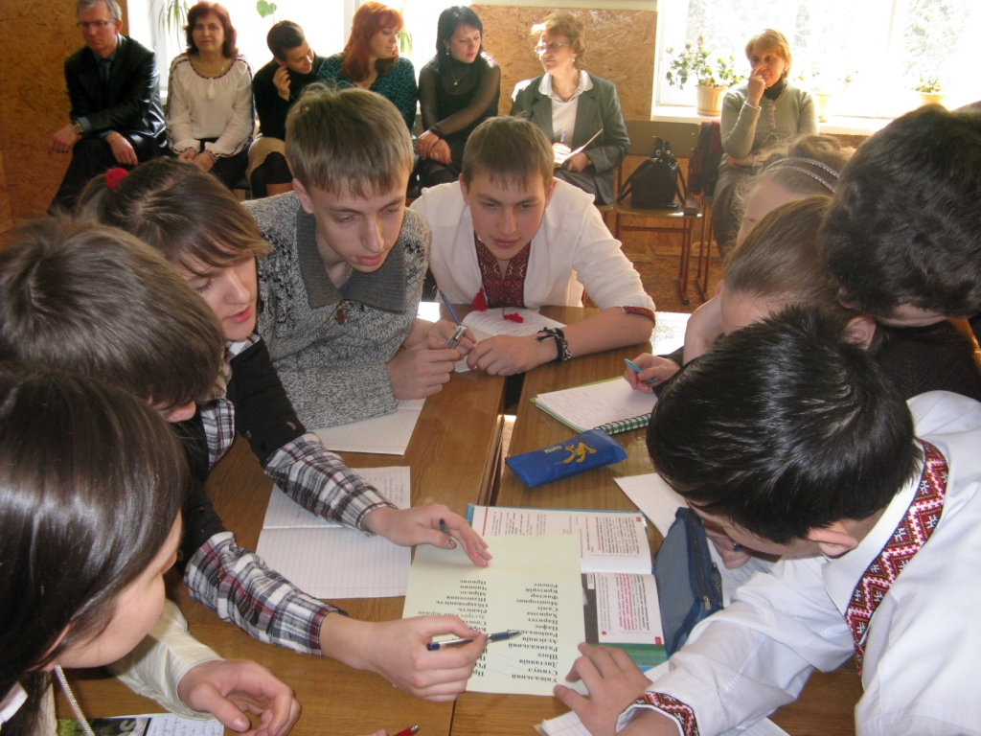
4.10. «Ти-редактор»

Вчитель: Оскільки протягом нашого уроку вам довелося багато попрацювати з словом, то усіх вас сміливо можна зарахувати до «Клубу шанувальників рідної мови». І до нашого клубу надійшло термінове завдання: потрібно відредагувати сполучення слів
Бувші учні (колишні), бути у командировці( відрядженні), ведучий фахівець ( провідний), приймати участь (брати), діючі правили (чинні) , бути у передовому авангарді, вірна відповідь (правильна), слідуюче питання (наступне), винести подяку (скласти)

V. Підсумок уроку, оцінювання

Заключне слово вчителя:
Людина довго вдихала повітря, перш ніж дізналась про його існування, і довго знала про існування повітря, перш ніж відкрила його властивості, його значення у житті людини.
Люди довго користувалися скарбами рідного слова, перш ніж звернули увагу на його складність і глибину, оцінили його значення у своєму житті.
З того часу, як слово стає для дитини інструментом, за допомогою якого твориться краса, дитина піднімається на нову сходинку бачення світу, досягає якісно нового етапу у своєму духовному розвитку. Їй хочеться у слові виразити своє захоплення, свій подив перед красою світу.

VІ. Домашнє завдання

Написати твір-роздум дискусійного характеру про зловживання запозиченою лексикою в нашому повсякденні, узявши за епіграф слова Тараса Шевченка: «Учітесь, читайте, і чужому научайтесь й свого не цурайтесь…»

